**Giphy** es una base de datos en línea y un motor de búsqueda que permite a los usuarios buscar y compartir archivos GIF animados.

Entre otras cosas incluye una **API** para poder trabajar con ella desde nuestras webs y proyectos (WhatsApp, por ejemplo, es una de las aplicaciones que usan este servicio)

Para poder trabajar con esta API necesitamos estar **registrados** y nos proporciona una **key** para poder usarla. Como soy buena persona, me he registrado por ti y te regalo la **key**.

**api_key= fAJWRf6y2IJdG2ZrcUb91bDbiUijRueB**

Esta **api_key** debe introducirse como un objeto json en el campo **data** cuando se haga la petición Ajax al servicio.

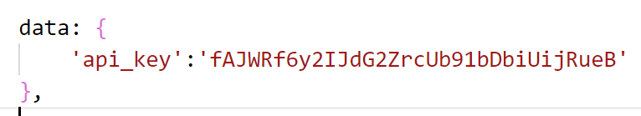

# EJERCICIO 1 (3 puntos)

En la URL de esta API se encuentran los Gifs animados que son tendencia en la actualidad (**trending**), la dirección de esta API es (se accede por GET):

[**https://api.giphy.com/v1/gifs/trending**](https://api.giphy.com/v1/gifs/trending)

Partiendo del CSS incluido con el examen mostrar cada uno de estos Gifs en una casilla **<div>**, hay que tener en cuenta que el valor que hay que representar como imagen **(<img>)** debe ser este:

**images.fixed_height.url**

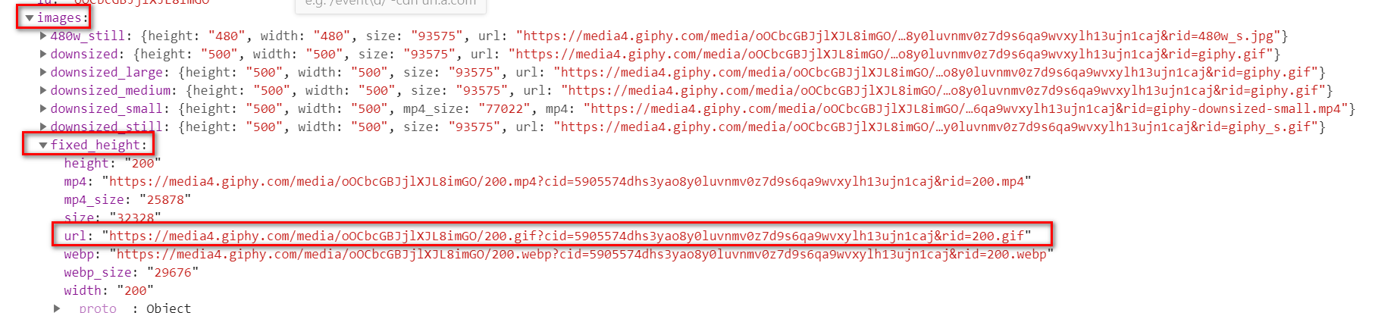

Debe quedar algo parecido a esto:

